Karta pracy – Warunek pływania ciał

1. Trzy bryłki o jednakowej objętości i różnych gęstościach zanurzono w wodzie. Uzupełnij podanymi wyrazami zdania opisujące, jak zachowują się bryłki: pływa, wypływa, tonie; wstaw znak „<”, „>” lub „=”. |  | 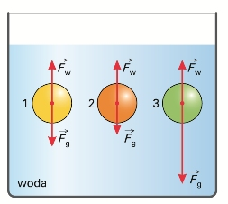
I. | Bryłka 1 ……….…, gdyż F_{w} ….. F_{g}.
II. | Bryłka 2 ……….…, gdyż F_{w} ….. F_{g}.
III. | Bryłka 3 …………., gdyż F_{w} ……. F_{g}.

2. Porównaj gęstości bryłek (z zadania 1) z gęstością wody, wstaw w luki odpowiedni znak „<”, „>” lub „=”.
Bryłka 1: d _{b} ……. d _{w} | Bryłka 2: d _{b} …….d _{w} | Bryłka 3: d _{b} …… d _{w}
3. Wskaż wszystkie poprawne dokończenia zdania. Nurek o masie 80 kg pozostał na głębokości 2 m pod powierzchnią wody, przyglądając się rybom pływającym w tym jeziorze.
A. Siła grawitacji działająca na nurka ma wartość 800 N. | C. Siły działające na nurka nie równoważą się.
B. Siła wyporu działająca na nurka ma wartość 800 N. | D. Siły działające na nurka równoważą się.
4. Do trzech naczyń wypełnionych różnymi cieczami włożono trzy jednakowej wielkości kulki żelazne. W pierwszym naczyniu była woda, w drugim alkohol etylowy, w trzecim oliwa. Gęstości substancji podane są w tabeli. Zaznacz P, jeżeli zdanie jest prawdziwe, lub F, jeżeli jest fałszywe.
woda 1000 kg/m³ | oliwa 920 kg/m³
alkohol etylowy 790 kg/m³ | żelazo 7870 kg/m³
a) Siła ciężkości działająca na żelazne kulki zależy od rodzaju cieczy, do której je zanurzono. |  |  | P / F
b) Największa siła wyporu działa na kulkę zanurzoną w wodzie. |  |  | P / F
c) W każdej cieczy kulki utoną. |  |  | P / F
d) Najmniejsza siła wyporu działa na kulkę zanurzoną w oliwie. |  |  | P / F

5. W różnych cieczach pływają na różnych głębokościach areometry. Porównaj gęstości cieczy.
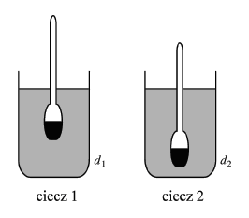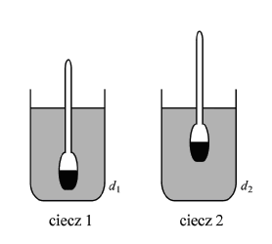
6. Kulka o objętości 40 cm³ pływa w wodzie zanurzona do połowy.
Wybierz P, jeśli zdanie jest prawdziwe, lub F, jeśli zdanie jest fałszywe.
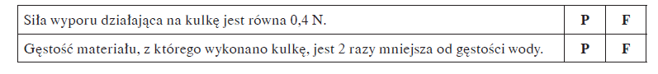
7. Ciało, którego ciężar wynosi 20 N, zanurzono w cieczy. Ciężar wypartej cieczy wyniósł 23 N. Czy ciało to będzie w tej cieczy tonąć czy – pływać? Odpowiedź uzasadnij.

8. Do naczyń nalano różnych cieczy, a następnie zanurzono w nich dwie kule o jednakowej masie i objętości, tak jak na rysunku poniżej. Zaznacz P, jeżeli zdanie jest prawdziwe, lub F, jeżeli jest fałszywe.
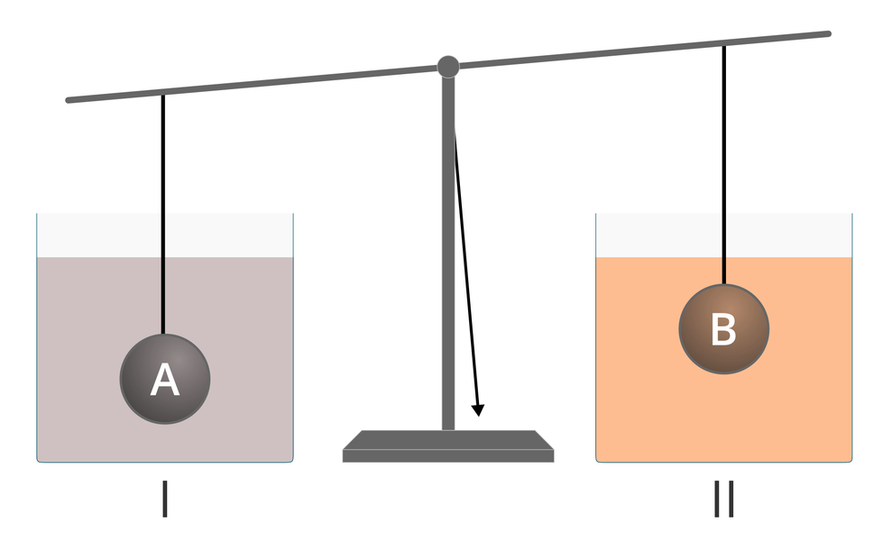
a) Na kulkę A działa większa siła ciężkości. P / F
b) Gęstość cieczy I jest większa od gęstości cieczy II. P / F
c) Siła wyporu działająca na kulę A jest mniejsza od siły wyporu działającej na kulę B. P / F

